Дети из школы 1273 научились тушить пожар

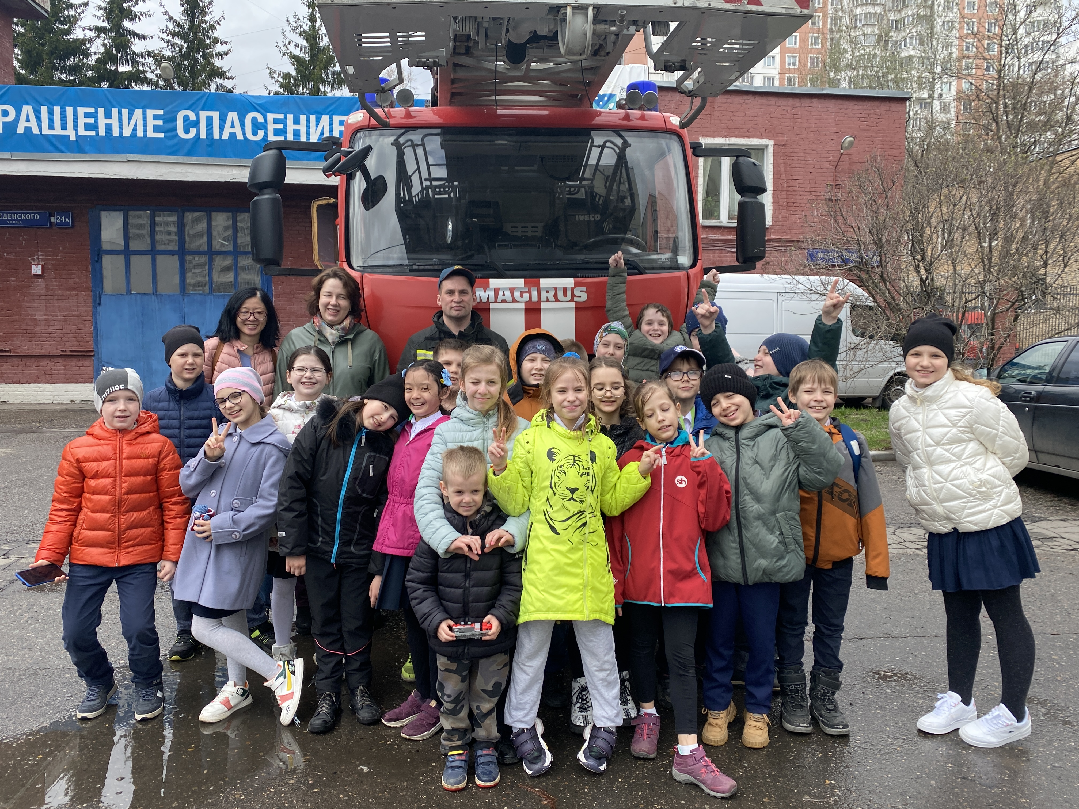

В преддверии Дня пожарной охраны г. Москвы, и Дня Защиты детей, огнеборцы 56 пожарно-спасательной части, принимали у себя в гостях маленьких посетителей из 4 класса ГБОУ 1273.
Ребята прошли с обзорной экскурсией по пожарной части. Сержант внутренней службы Юрий Соловьёв объяснил детям, как вести себя при возникновении загорания, задымления в квартире, особое внимание было уделено безопасности ребят во время летних каникул. Ребята внимательно слушали объяснения о том, почему опасно ходить на водоемы одним, без сопровождения взрослых.
Гостям продемонстрировали комплект теплоотражательной одежды, который предназначен для защиты пожарного при повышенных температурах, а также может защитить от вредных факторов окружающей среды, возникающих при тушении пожаров и проведении связанных с ними первоочередных аварийно-спасательных работ.
Осмотрев технику в гараже, ребята решили попробовать себя в роли пожарных, и огнеборцы установили колонку на гидрант, и радости детей не было предела.

